TIT 6.A,B
TOREK, 26.1.2021
Zgradba debla in lesni polizdelki
V predstavitvi si boš ogledal prečni prerez lesa. Prerisal ga boš v zvezek in označil glavne sestavne dele. Za pomoč pri delu uporabi učbenik ( http://izotech-zalozba.si/portal/wp-content/uploads/2019/03/Ucbenik-TIT6-2012-04_lock.pdf )str.: 75. in 76., kjer najdeš tudi vzdolžni prerez, na katerem lahko vidiš enako sestavo. Zapiši kaj je branika in kaj je letnica? Kaj nam pove branika?
V učbenik na str.: 72-75 je zapis o lesnih polizdelkih. Zapiši katere polizdelke iz lesa poznamo in kateri so polizdelki iz oplemenitenega lesa. Iz vsake skupine izberi tebi najljubšega in zapiši uporabo.
PREČNI PREREZ DEBLA
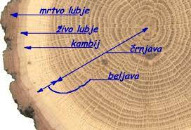

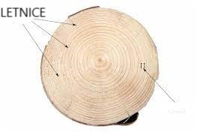
BRANIKA
Povprašaj doma, če poznajo starši kakšnega mizarja in kaj dela tisti mizar dela. To, kar izveš, zapiši v zvezek.

To kar boš naredil v zvezek pošlji na mail do ČETRTKA do 16. ure.
1. skupina:
helena.segula@solavidem.si
2. skupina:
andrej.primuzic@guest.arnes.si
Ostanite zdravi in nasmejani saj to zmoremo.

